**120219**

**НАСОС РУЧНОЙ ГИДРАВЛИЧЕСКИЙ**

**TOR HHB-700 series**

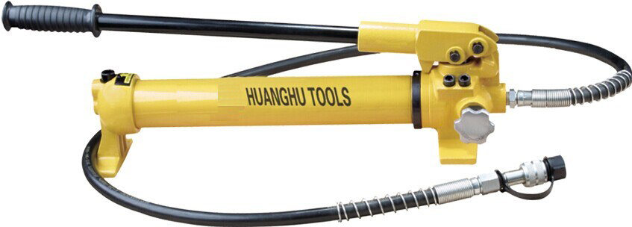**Содержание**

**1. Описание и работа**

1.1. Назначение изделия **3**

1.2. Основные характеристики **3**

**2. Использование по назначению**

2.1 Порядок установки, подготовка и работа **4**

2.2 Техническое обслуживание **4**

2.3 Меры предосторожности **4**

**3. Гарантийные обязательства** **5**

**Отметки о периодических проверках**  **6**

**ВНИМАНИЕ!** Вся информация, приведенная в данном руководстве, основана на данных, доступных на момент печати. Производитель оставляет за собой право вносить изменения в конструкцию изделия без предварительного уведомления, если эти изменения не ухудшают потребительских свойств и качества продукции.

**1. Описание и работа**

**1.1 Назначение изделия**

Наши ручные насосы серии HHB-700A, HHB-700B, HHB-700C, HHB-700, HHB-700E – это результаты японской технологии, а также многократных исследований и проектирования наших специалистов. Они обладают компактной конструкцией, небольшим объемом, простым управлением, удобным ремонтом и обслуживанием, подходящим для подъема всех видов цилиндров и обеспечения питания гидравлических инструментов. с безопасным устройством, обеспечивают безопасную и надежную эксплуатацию.

Данная серия ручных гидравлических насосов является односторонней для одностороннего применения.

Рабочее давление – 700 бар.

HHB-700C поставляется с шлангом высокого давления длиной 1,2 метра. Другие насосы снабжены шлангом высокого давления длиной 1,8 метра.

HHB-700B поставляется с манометром и адаптером.

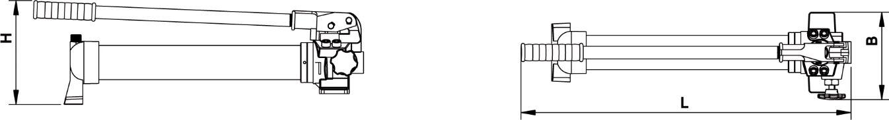**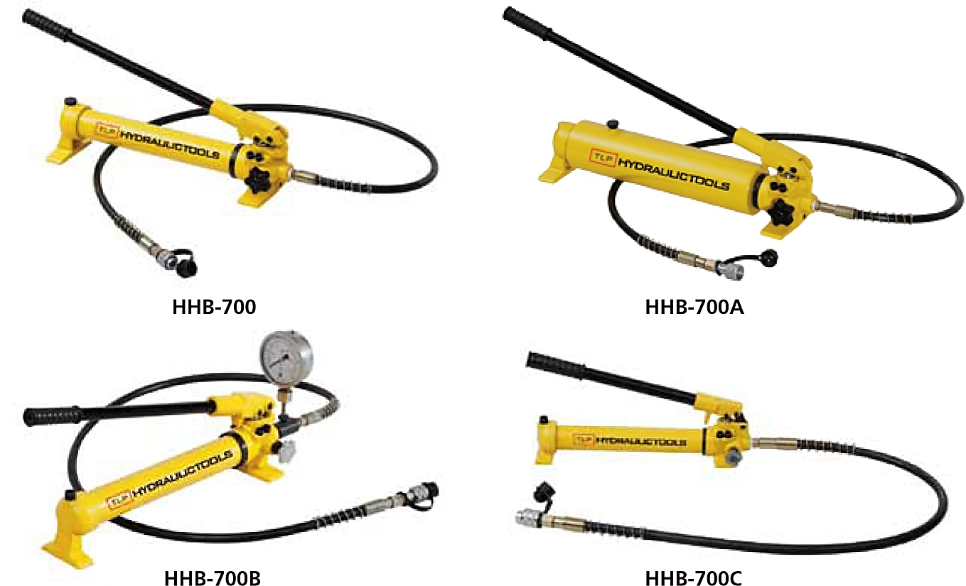1.2 Основные характеристики**

Рисунок 1.

|  |  |  |  |  |  |
| --- | --- | --- | --- | --- | --- |
| **Модель** | | **HHB-700** | **HHB-700A** | **HHB-700B** | **HHB-700C** |
| **Артикул** | | 1004825 | 1004826 | 104827 | 10048258 |
| **Рабочее давление, бар** | стадия низкого давления | 20 | 20 | 20 | 20 |
| стадия высокого давления | 700 | 700 | 700 | 700 |
| **Пропускная способность штока, см3** | стадия низкого давления | 13 | 13 | 13 | 8 |
| стадия высокого давления | 2,3 | 2,3 | 2,3 | 1,8 |
| **Объем масляного цилиндра, см3** | | 1000 | 3200 | 1000 | 600 |
| **Полезный объем масляного цилиндра, см3** | | 700 | 2700 | 700 | 350 |
| **Габариты, мм** | L | 600 | 715 | 600 | 380 |
| B | 120 | 120 | 120 | 120 |
| H | 200 | 200 | 240 | 140 |
| **Габариты упаковки, мм** | | 730х190х190 | 820х180х180 | 750х180х270 | 600х160х170 |
| **Масса, кг** | | 10,6 | 16,8 | 12,4 | 5,6 |

Дата продажи: МП: Кол-во: шт.

**HHB-700S (двусторонний)**

|  |  |  |
| --- | --- | --- |
| **Модель** | | **HHB-700S** |
| **Артикул** | | 105633 |
| **Номинальная мощность, бар** | Мпа | 70 |
| psi | 10000 |
| **Пропускная способность штока, см3** | стадия низкого давления | 13 |
| стадия высокого давления | 2,3 |
| **Объем масляного цилиндра, см3** | | 3500 |
| **Полезный объем масляного цилиндра, см3** | | 3000 |
| **Габариты, мм** | L | 730 |
| B | 240 |
| H | 270 |
| **Габариты упаковки, мм** | | --- |
| **Масса, кг** | | 16 |

Дата продажи: МП: Кол-во: шт.

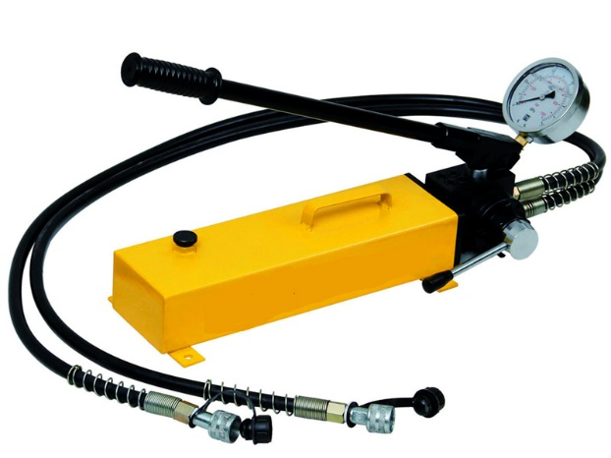 **2. Использование по назначению**

**2.1 Порядок установки, подготовка и работа**

* Перед началом работы проверьте, соответствует ли разъем цилиндра быстроразъемному соединению насоса.
* Во время работы, вставьте быстроразъемное соединение насоса в разъем цилиндра, вывинтите оболочку быстрого соединения.
* Далее, отсоедините винт маслозаливочного отверстия на задней части насоса и затяните переключатель по часовой стрелке, потяните ручку вверх и вниз для ее работы.
* Двухступенчатый поршень насоса обеспечивает быстрый процесс подачи масла, когда цилиндр обеспечивает соответствующее давление, поршень автоматически отрегулирует давление, при этом меньший поршень создаст большее давление.

**2.2 Техническое обслуживание**

* Заменяйте масло каждые полгода. После работы насос необходимо очистить, не допускайте накопления грязи или пыли на поршне, поддерживайте поршень гладким, удаляйте коррозию на уплотнении.
* После длительной работы, если давления недостаточно, ослабьте внутренний шестигранный винт рядом с выключателем. Слегка поверните внутренний шестигранный гаечный ключ по часовой стрелке, чтобы восстановить давление.
* Во время работы используйте гидравлическое масло 15#.

**2.3 Меры предосторожности**

* Перед работой необходимо испытать насос. Если насос неисправен, прекратите работу.
* Не разбирайте насос, если он находится в работе.
* ACHTUNG2Течь масла не допускается. При наличии течи масла в местах соединений необходимо подтянуть соответствующие гайки, штуцера, пробки.
* Не допускается попадание пыли, грязи и влаги в заполненные маслом полости насосной станции.
* Необходимо следить за уровнем масла в емкости, за чистотой масла, своевременно заменять загрязненное или отработанное масло.
* После окончания работы следует очистить все наружные части насосной станции от пыли, грязи, масла.

**3. Гарантийные обязательства**

Оборудование марки TOR, представленное в России и странах Таможенного союза, полностью соответствует Техническому регламенту Таможенного союза ТР ТС 010/2011 «О безопасности машин и оборудования», что подтверждается декларациями соответствия.

Продукция, поставляемая на рынок стран Европейского союза, соответствует требованиям качества Directive 2006/42/EC on Machinery Factsheet for Machinery и имеет сертификат CE.

Система управления качеством TOR industries контролирует каждый этап производства в независимости от географического расположения площадки. Большинство наших производственных площадок сертифицированы по стандарту ISO 9001:2008.

Всю необходимую документацию на продукцию можно получить, обратившись в филиал или к представителю/дилеру в вашем регионе/стране.

Гарантийный срок устанавливается 12 месяцев со дня продажи конечному потребителю, но не более 30 месяцев со дня изготовления.

**ГАРАНТИИ НЕ РАСПРОСТРАНЯЮТСЯ НА:**

* Детали, подверженные рабочему и другим видам естественного износа, а также на неисправности оборудования, вызванные этими видами износа.
* ACHTUNG2Неисправности оборудования, вызванные несоблюдением инструкций по эксплуатации или произошедшие вследствие использования оборудования не по назначению, во время использования при ненормативных условиях окружающей среды, ненадлежащих производственных условий, в следствие перегрузок или недостаточного, ненадлежащего технического обслуживания или ухода.
* При использовании оборудования, относящегося к бытовому классу, в условиях высокой интенсивности работ и тяжелых нагрузок.
* На профилактическое и техническое обслуживание оборудования, например, смазку, промывку, замену масла.
* На механические повреждения (трещины, сколы и т.д.) и повреждения, вызванные воздействием агрессивных сред, высокой влажности и высоких температур, попаданием инородных предметов в вентиляционные отверстия электрооборудования, а также повреждения, наступившие в следствие неправильного хранения и коррозии металлических частей.
* Оборудование, в конструкцию которого были внесены изменения или дополнения.

В целях определения причин отказа и/или характера повреждений изделия производиться техническая экспертиза сроком 10 рабочих дней с момента поступления оборудования на диагностику. По результатам экспертизы принимается решение о замене/ремонте изделия. При этом изделие принимается на экспертизу только в полной комплектации, при наличии паспорта с отметкой о дате продажи и штампом организации-продавца.

Срок консервации 3 года.

**Порядок подачи рекламаций:**

* Гарантийные рекламации принимаются в течение гарантийного срока. Для этого запросите у организации, в которой вы приобрели оборудование, бланк для рекламации и инструкцию по подаче рекламации.
* В случае действия расширенной гарантии, к рекламации следует приложить гарантийный сертификат расширенной гарантии.
* Оборудование, отосланное дилеру или в сервисный центр в частично или полностью разобранном виде, под действие гарантии не подпадает. Все риски по пересылке оборудования дилеру или в сервисный центр несет владелец оборудования.
* Другие претензии, кроме права на бесплатное устранение недостатков оборудования, под действие гарантии не подпадают.
* После гарантийного ремонта на условиях расширенной гарантии, срок расширенной гарантии оборудования не продлевается и не возобновляется.

ACHTUNG2Информация данного раздела действительна на момент печати настоящего руководства. Актуальная информация о действующих правилах гарантийного обслуживания опубликована на официальном сайте группы компаний TOR INDUSTRIES **www.tor-industries.com** (раздел «сервис»).

**Отметки о периодических проверках.**

|  |  |  |
| --- | --- | --- |
| **Дата** | **Сведения о проверке или ремонте изделия** | **Подпись ответственного лица** |
|  |  |  |
|  |  |  |
|  |  |  |
|  |  |  |
|  |  |  |
|  |  |  |
|  |  |  |
|  |  |  |
|  |  |  |
|  |  |  |
|  |  |  |
|  |  |  |
|  |  |  |
|  |  |  |
|  |  |  |
|  |  |  |
|  |  |  |
|  |  |  |
|  |  |  |
|  |  |  |
|  |  |  |
|  |  |  |
|  |  |  |
|  |  |  |
|  |  |  |
|  |  |  |